附件1：
国美电器内购会入场券购买说明
1大麦网购票流程
2特权码gm10094363
3、下载大麦网APP, 实名制注册, 成功下单后，大麦网发送短信至用户注册手机上，您需要将本人姓名+电话+身份证号（后四位）+订单号，一并发送您身边的国美同仁： 翟建华：13969301990微信13969301990或者短信
4、所购门票，在您心仪的商品中已直降形式体现，入场券只做为活动入场使用，不购物不退款。
国美电器联系人：翟建华
联系电话：13969301990（手机号即微信号）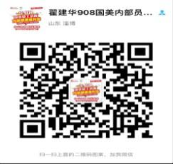
报名时间：即日起-2018.9.5日
活动地址:张店区中心路159号国美电器(新华书店北临)
报名结束后内购劵2018.9.6日7日统一到门店服务台领取.地址:中心路159号国美电器,电话:13969301990
（可打电话咨询，可加微信联系！）

